TAGLINE DAN PROMO DISKON
HP: 0812-8591-7614
E-mail: help.studyhack@gmail.com
Hilangkan yang saya lingkari
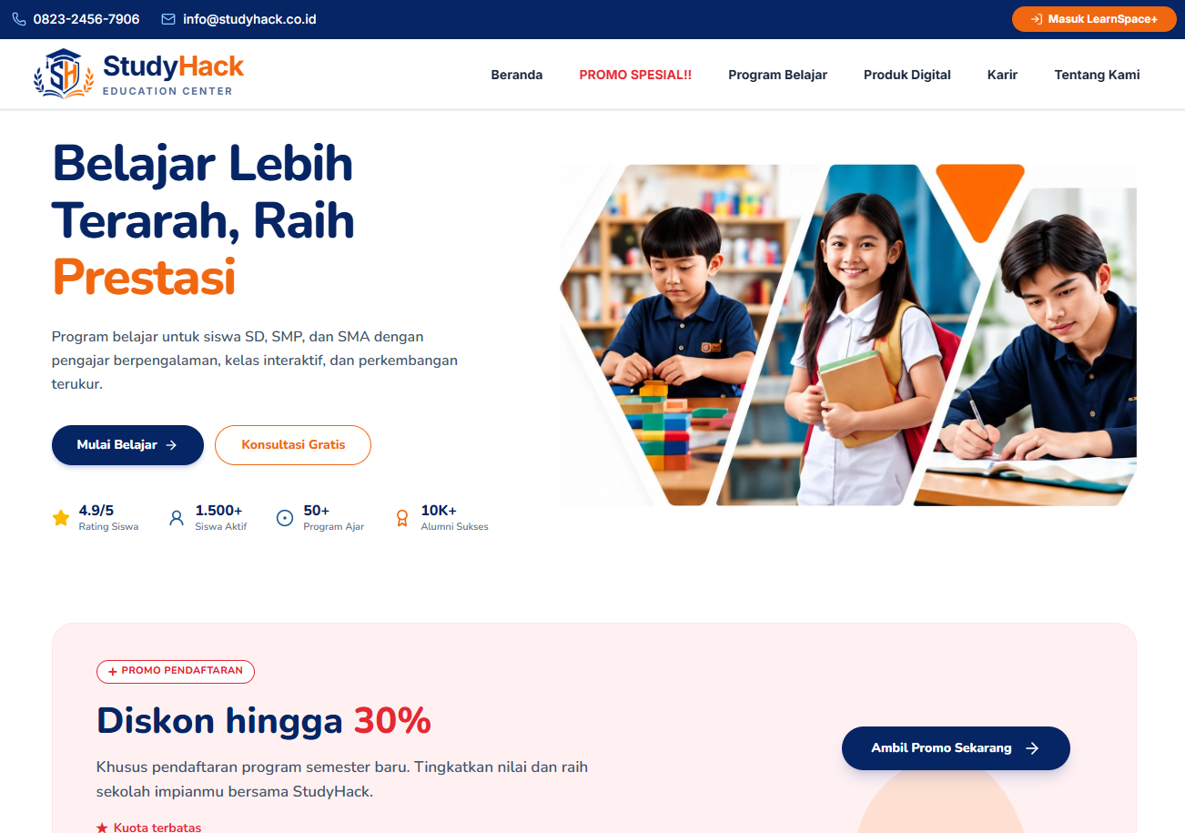
[Headline] Hack Cara Belajarmu!
[Sub-Text] Melalui pendekatan visual-konseptual, kami meretas kerumitan materi agar proses belajarmu jadi lebih logis, cepat, dan terarah.

[Headline] Mulai Belajar dari Titik yang Tepat!
[Sub-Text] Dapatkan Tes Diagnostik GRATIS saat mendaftar untuk memetakan kemampuan awal. Kami memastikan setiap individu memulai materi tepat dari tingkat pemahamannya.

[PROMO SPESIAL]
Bawa Teman, Sama-Sama Cuan!
Ajak temanmu dan dapatkan diskon SPP 10% untuk 1 bulan berikutnya. Spesial untuk temanmu, nikmati gratis uang pendaftaran.
DAFTAR PROGRAM DAN PENGELOMPOKAN PROGRAM

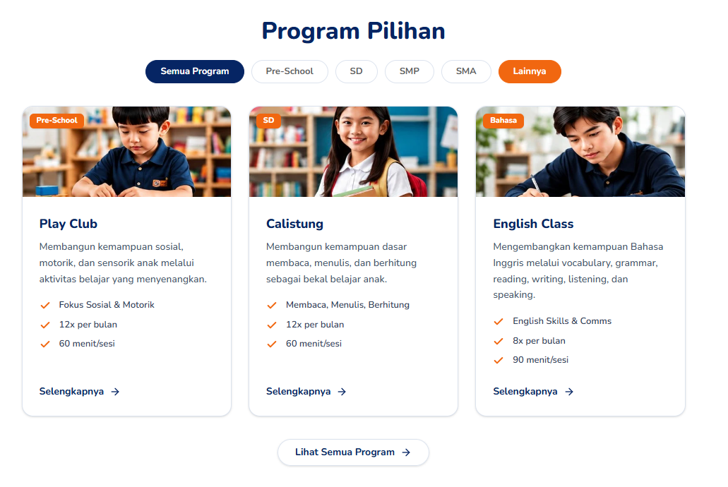
Ubah struktur menjadi struktur Early childhood, Kids, Arts, Specialization dan Umum
EARLY CHILDHOOD
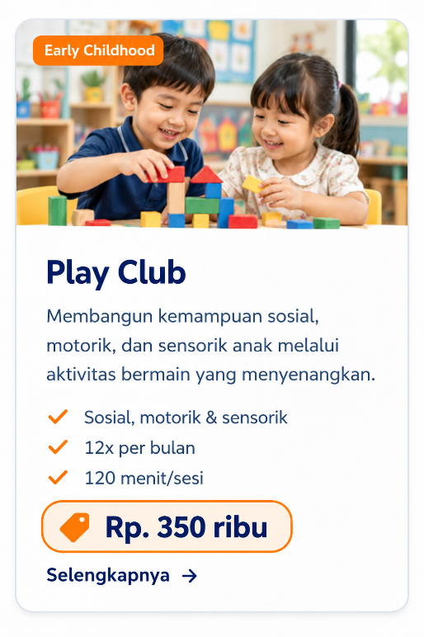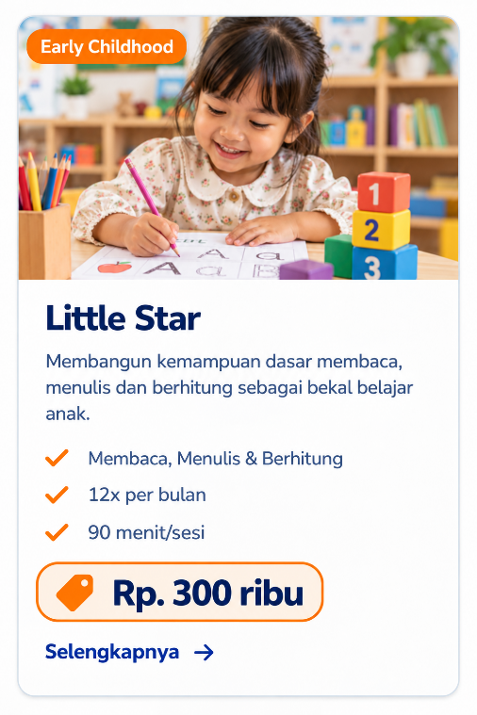

KIDS
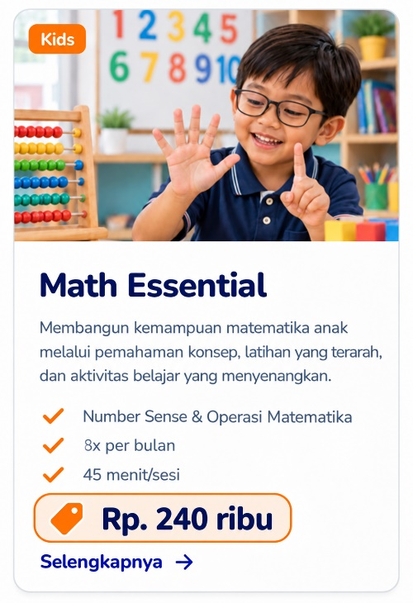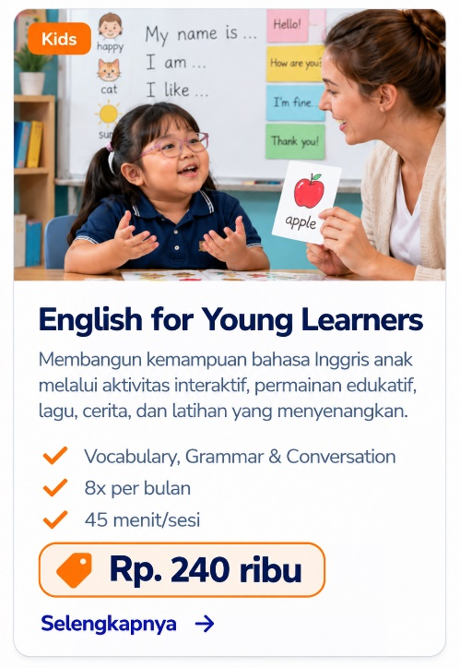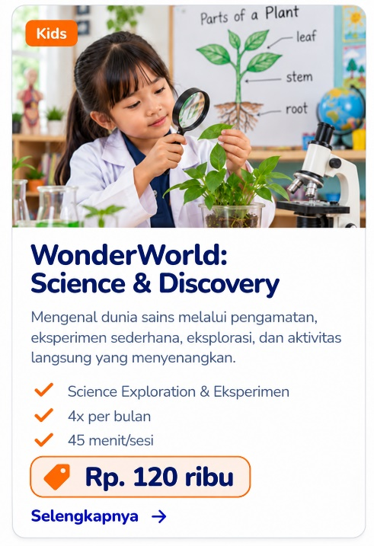

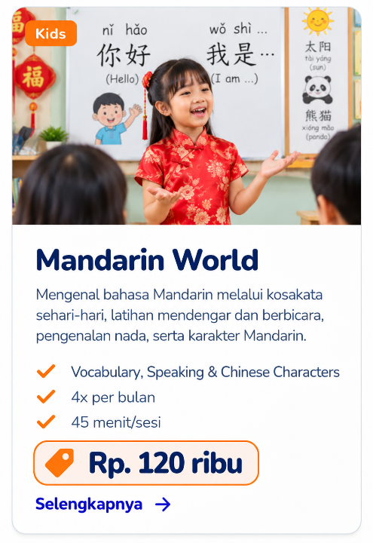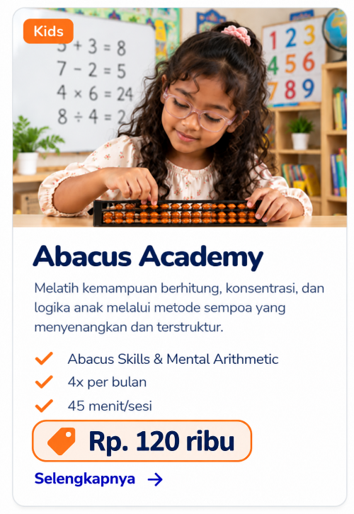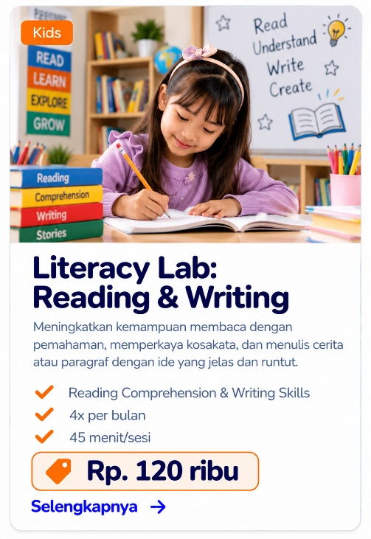

CREATIVITY
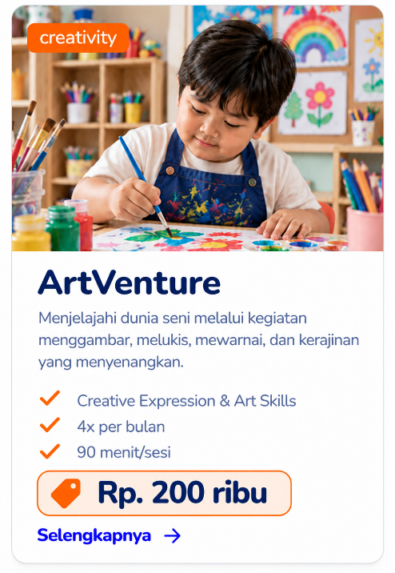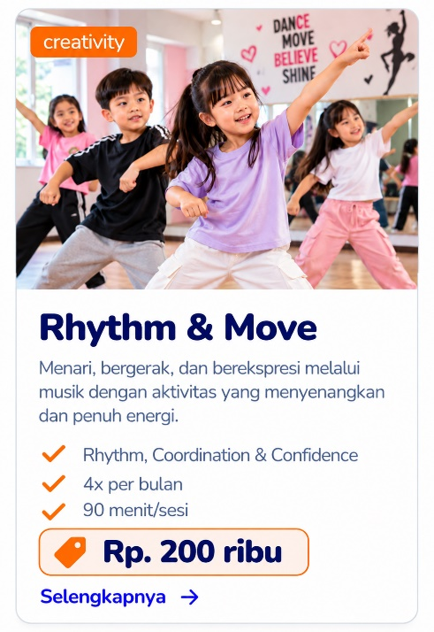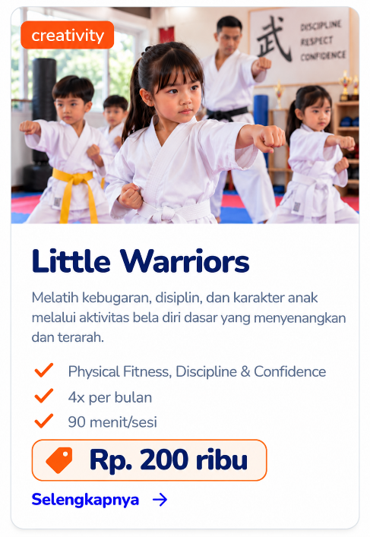

SPECIALIZATION
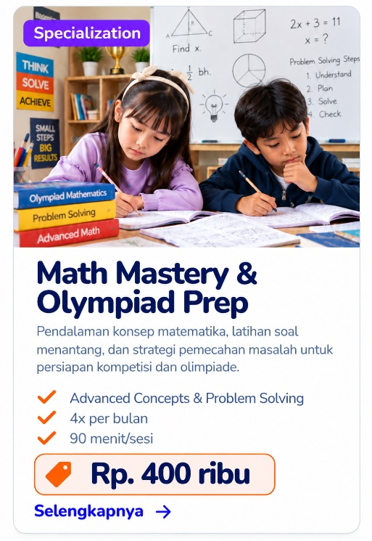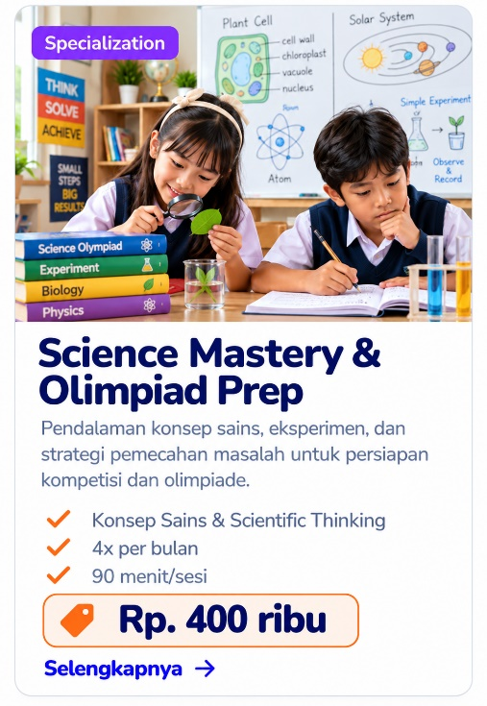

Selengkapnya [buka halaman baru dengan teks dibawah ini. Berikan form untuk mendaftar dihalaman yang sama]

- Little Star
PLAYCLUB — Belajar Seru, Tumbuh Percaya Diri!
Dunia anak adalah dunia bermain. Melalui aktivitas bermain yang terarah dan menyenangkan, anak diajak mengeksplorasi lingkungan, mengembangkan keterampilan, dan belajar berinteraksi dengan teman sebaya.
Di Playclub, setiap aktivitas menjadi kesempatan bagi anak untuk tumbuh, bereksplorasi, dan mengembangkan potensinya sejak dini.
Apa yang Anak Kembangkan?
- Kemampuan Sosial: Belajar berbagi, bergiliran, bekerja sama, dan berinteraksi dengan teman.
- Kemampuan Motorik: Melatih koordinasi tubuh, keseimbangan, serta keterampilan gerak halus dan kasar.
- Kemampuan Sensorik: Mengenal berbagai tekstur, bentuk, warna, suara, dan pengalaman sensorik melalui kegiatan eksplorasi.
Detail Program
- Metode: Tatap muka
- Frekuensi: 12x per bulan
- Durasi: 120 menit per sesi
Karena bermain bukan sekadar bersenang-senang, tetapi juga bagian penting dari proses tumbuh kembang anak.
Yuk, berikan pengalaman bermain yang lebih bermakna bersama Playclub!

- Little Star
LITTLE STAR — Langkah Kecil Menuju Prestasi Besar!
Setiap anak memiliki potensi untuk bersinar. Dengan pendampingan yang tepat dan metode belajar yang menyenangkan, anak dapat mulai membangun fondasi akademik yang kuat sejak dini.
Little Star dirancang untuk membantu anak mengenal huruf, belajar menulis, dan memahami angka melalui kegiatan belajar yang terarah, bertahap, dan sesuai dengan tahap perkembangannya.
Apa yang Anak Pelajari?
- Membaca: Mengenal huruf, memahami bunyi huruf, dan membangun kemampuan membaca secara bertahap.
- Menulis: Melatih motorik halus, memegang alat tulis, serta menulis huruf dan angka.
- Berhitung: Mengenal angka, memahami konsep jumlah, dan mengembangkan kemampuan berhitung dasar.
Detail Program
- Metode: Tatap muka
- Frekuensi: 12x per bulan
- Durasi: 60 menit per sesi
Bukan sekadar belajar membaca, menulis, dan berhitung, tetapi membangun kesiapan anak untuk melangkah ke jenjang pendidikan berikutnya dengan lebih percaya diri.
Yuk, mulai perjalanan belajar si kecil bersama Little Star!

KIDS PROGRAM
- Math Essensial
MATH ESSENTIAL — Pahami Konsepnya, Kuasai Matematikanya!
Matematika bukan sekadar menghafal rumus dan menghitung angka. Anak perlu memahami konsep dasar agar mampu berpikir logis, memecahkan masalah, dan menghadapi tantangan matematika dengan percaya diri.
Di Math Essential, anak belajar matematika secara bertahap melalui pendekatan yang terstruktur, latihan yang terarah, dan aktivitas belajar yang membantu konsep menjadi lebih mudah dipahami.
Apa yang Anak Pelajari?
- Number Sense: Memahami angka, nilai tempat, urutan, dan hubungan antarbilangan.
- Mathematical Operations: Menguasai penjumlahan, pengurangan, perkalian, dan pembagian sesuai tingkat kemampuan.
- Logical Thinking & Problem Solving: Mengembangkan penalaran logis, strategi berhitung, dan kemampuan menyelesaikan soal cerita.
Detail Program
- Metode: Tatap muka & Online
- Frekuensi: 8x per bulan
- Durasi: 45 menit per sesi
Karena anak yang memahami konsep akan lebih siap menghadapi matematika yang lebih menantang.
Yuk, bangun fondasi matematika yang kuat bersama Math Essential!

- English for Young Learners (EYL)
ENGLISH FOR YOUNG LEARNERS — Little Learners, Big Confidence!
Bahasa Inggris akan menjadi bekal penting bagi masa depan anak. Semakin dini anak mengenal bahasa Inggris melalui pengalaman belajar yang positif, semakin banyak kesempatan baginya untuk membangun kosakata, memahami bahasa, dan berani berkomunikasi.
Di English for Young Learners (EYL), anak belajar bahasa Inggris melalui aktivitas interaktif, permainan edukatif, lagu, cerita, dan latihan yang disesuaikan dengan tingkat kemampuannya.
Apa yang Anak Pelajari?
- Vocabulary: Memperkaya kosakata dan memahami penggunaannya dalam berbagai situasi sehari-hari.
- Grammar: Mengenal dan menggunakan struktur bahasa Inggris secara bertahap sesuai dengan tingkat kemampuan anak.
- Conversation: Melatih kemampuan menyimak, memahami pertanyaan dan instruksi, serta merespons dan berbicara dalam percakapan sederhana.
Detail Program
- Metode: Tatap muka & Online
- Frekuensi: 8x per bulan
- Durasi: 45 menit per sesi
Belajar bahasa Inggris bukan hanya tentang menghafal kata, tetapi juga berani menggunakannya dalam kehidupan sehari-hari.
Yuk, tumbuhkan kecintaan anak terhadap bahasa Inggris bersama EYL!

- WonderWorld: Science & Discovery
WONDERWORLD: SCIENCE & DISCOVERY — Rasa Ingin Tahu, Awal Penemuan Hebat!
Mengapa langit berubah warna? Bagaimana tumbuhan tumbuh? Mengapa benda tertentu bisa mengapung atau tenggelam?
Anak-anak memiliki rasa ingin tahu yang luar biasa. Melalui WonderWorld: Science & Discovery, rasa ingin tahu tersebut diarahkan menjadi pengalaman belajar yang seru, bermakna, dan penuh penemuan.
Anak diajak mengenal dunia sains melalui pengamatan, eksperimen sederhana, eksplorasi, dan aktivitas langsung yang membantu mereka memahami bagaimana dunia bekerja.
Apa yang Anak Pelajari?
- Science Exploration: Mengenal makhluk hidup, tubuh manusia, lingkungan, bumi, dan fenomena alam.
- Hands-on Experiments: Melakukan percobaan sederhana untuk mengamati sebab dan akibat serta memahami konsep sains.
- Critical Thinking & Discovery: Belajar bertanya, membuat prediksi, mengamati hasil, dan menarik kesimpulan sederhana.
Detail Program
- Metode: Tatap muka & Online
- Frekuensi: 4x per bulan
- Durasi: 45 menit per sesi
Karena setiap pertanyaan adalah awal dari pengetahuan, dan setiap penemuan adalah kesempatan untuk belajar.
Yuk, ajak si kecil menjelajahi keajaiban dunia bersama WonderWorld!

- Mandarin World
MANDARIN WORLD — Open a World of New Possibilities!
Bahasa Mandarin membuka pintu menuju budaya, komunikasi, dan peluang masa depan yang lebih luas. Dengan pengenalan yang tepat sejak dini, anak dapat mulai membangun kemampuan bahasa Mandarin secara bertahap dan menyenangkan.
Di Mandarin World, anak diajak mengenal bahasa Mandarin melalui kosakata sehari-hari, latihan mendengar dan berbicara, pengenalan nada, serta karakter Mandarin sesuai tingkat kemampuannya.
Apa yang Anak Pelajari?
- Vocabulary & Pronunciation: Mengenal kosakata dasar, pelafalan, dan empat nada utama bahasa Mandarin.
- Listening & Speaking: Melatih kemampuan memahami dan menggunakan ungkapan sederhana dalam percakapan sehari-hari.
- Pinyin & Chinese Characters: Mengenal Pinyin, membaca suku kata, serta mulai menulis karakter Mandarin sesuai level pembelajaran.
Detail Program
- Metode: Tatap muka & Online
- Frekuensi: 4x per bulan
- Durasi: 45 menit per sesi

Setiap kata baru adalah langkah kecil untuk mengenal bahasa dan budaya yang berbeda.
Yuk, mulai petualangan bahasa Mandarin si kecil bersama Mandarin World!

- Abacus Academy
ABACUS ACADEMY — Berhitung Lebih Cepat, Berpikir Lebih Terlatih!
Bagaimana jika anak dapat berlatih berhitung dengan lebih cepat sekaligus melatih konsentrasi dan daya ingat?
Abacus Academy memperkenalkan metode berhitung menggunakan sempoa sebagai sarana untuk mengembangkan keterampilan numerik dan membangun kebiasaan berpikir secara terstruktur.
Melalui latihan yang bertahap dan konsisten, anak belajar menggerakkan manik-manik sempoa, memahami pola perhitungan, hingga mengembangkan kemampuan membayangkan sempoa secara mental sesuai tahap pembelajarannya.
Apa yang Anak Kembangkan?
- Abacus Skills: Mengenal sempoa dan menguasai teknik berhitung menggunakan manik-manik.
- Mental Arithmetic: Melatih kemampuan melakukan perhitungan secara mental melalui visualisasi sempoa.
- Focus & Number Fluency: Melatih konsentrasi, ketelitian, daya ingat, dan kelancaran berhitung melalui latihan rutin.
Detail Program
- Metode: Tatap muka & Online
- Frekuensi: 4x per bulan
- Durasi: 45 menit per sesi
Bukan hanya tentang seberapa cepat anak menghitung, tetapi juga tentang membangun ketekunan, ketelitian, dan kepercayaan diri dalam belajar.
Yuk, kembangkan potensi berhitung si kecil bersama Abacus Academy!

- Abacus Academy

LITERACY LAB: READING & WRITING — Membaca dengan Pemahaman, Menulis dengan Imajinasi!
Bagaimana jika anak tidak hanya mampu membaca kata demi kata, tetapi juga memahami isi bacaan, mengungkapkan gagasan, dan menuangkan imajinasinya ke dalam tulisan?
Literacy Lab: Reading & Writing dirancang untuk mengembangkan kemampuan literasi anak secara bertahap, mulai dari memahami teks bacaan, menemukan informasi penting, mengenali ide pokok, hingga menyusun cerita dan paragraf secara runtut.
Melalui kegiatan membaca terpandu, diskusi, latihan memahami bacaan, serta praktik menulis yang terarah, anak belajar menghubungkan informasi, mengembangkan kosakata, menyusun kalimat, dan menyampaikan ide dengan lebih jelas. Anak juga dilatih untuk memahami apa yang dibacanya, bukan sekadar melafalkan kata-kata.

Apa yang Anak Kembangkan?
- Reading Comprehension: Melatih kemampuan memahami isi bacaan, menemukan informasi penting, mengenali ide pokok, serta menarik kesimpulan sederhana dari teks.
- Vocabulary & Language Skills: Memperkaya kosakata dan memahami penggunaan kata serta kalimat untuk mendukung kemampuan membaca dan menulis.
- Creative Writing: Mengembangkan kemampuan menulis cerita dan paragraf dengan ide yang jelas, urutan yang logis, serta kalimat yang saling berkaitan.
- Critical Thinking & Expression: Melatih anak mengolah informasi, menyampaikan pendapat, dan mengungkapkan gagasan secara tertulis dengan lebih percaya diri.

Detail Program
- Metode: Tatap muka & Online
- Frekuensi: 4x per bulan
- Durasi: 45 menit per sesi
Bukan hanya tentang seberapa lancar anak membaca atau seberapa panjang tulisan yang dapat dibuat, tetapi juga tentang bagaimana anak memahami informasi, mengembangkan pemikiran, dan menyampaikan gagasannya dengan baik.
Yuk, bangun kemampuan membaca, memahami bacaan, dan menulis si kecil bersama Literacy Lab: Reading & Writing — karena setiap bacaan membuka wawasan dan setiap tulisan membawa ide menjadi nyata!

Creativity
- ArtVenture
ARTVENTURE — Unleash Creativity, Express Your Imagination!
Setiap anak memiliki imajinasi dan cara unik untuk mengekspresikan dirinya. Melalui seni, anak dapat menuangkan ide, mengenal warna dan bentuk, serta menciptakan sesuatu yang mencerminkan kreativitasnya.
Di ArtVenture, anak diajak menjelajahi dunia seni melalui kegiatan menggambar, melukis, mewarnai, membuat kerajinan, dan bereksperimen dengan berbagai media kreatif. Setiap karya menjadi kesempatan untuk bereksplorasi, belajar, dan mengembangkan potensi diri.
Apa yang Anak Kembangkan?
- Creative Expression: Mengembangkan imajinasi dan kemampuan mengekspresikan ide melalui karya seni.
- Art & Craft Skills: Mengenal warna, bentuk, pola, tekstur, serta berbagai teknik menggambar, melukis, dan membuat kerajinan.
- Fine Motor Skills & Focus: Melatih koordinasi mata dan tangan, ketelitian, konsentrasi, serta kesabaran melalui aktivitas kreatif.
Detail Program
- Metode: Tatap muka
- Frekuensi: 4x per bulan
- Durasi: 90 menit per sesi
Karena setiap karya memiliki cerita, dan setiap anak memiliki imajinasi yang layak untuk diekspresikan.
Yuk, bebaskan kreativitas si kecil dan jelajahi dunia seni bersama ArtVenture!

- Rhythm & Move
RHYTHM & MOVE — Move to the Music, Grow with Joy!
Musik dan gerakan adalah cara menyenangkan bagi anak untuk mengenal tubuh, mengekspresikan emosi, dan belajar mengikuti irama. Melalui aktivitas yang aktif dan interaktif, anak dapat mengembangkan koordinasi gerak sekaligus menikmati pengalaman belajar yang penuh energi.
Di Rhythm & Move, anak diajak bernyanyi, menari, mengikuti ketukan, melakukan permainan gerak, dan mengeksplorasi berbagai pola ritme melalui aktivitas yang menyenangkan dan sesuai tahap perkembangannya.
Apa yang Anak Kembangkan?
- Rhythm & Musical Awareness: Mengenal irama, tempo, ketukan, serta merespons musik melalui gerakan.
- Coordination & Body Movement: Melatih keseimbangan, koordinasi tubuh, kelenturan, dan keterampilan motorik kasar.
- Expression & Confidence: Mengembangkan ekspresi diri, keberanian tampil, kemampuan mengikuti instruksi, dan interaksi positif dengan teman.
Detail Program
- Metode: Tatap muka
- Frekuensi: 4x per bulan
- Durasi: 90 menit per sesi
Karena setiap irama mengajak anak bergerak, dan setiap gerakan menjadi kesempatan untuk tumbuh lebih percaya diri.
Yuk, bergerak, berekspresi, dan bersenang-senang bersama Rhythm & Move!

- Little Warriors
LITTLE WARRIORS — Strong Body, Brave Heart, Respectful Mind!
Menjadi kuat bukan hanya tentang kemampuan fisik, tetapi juga tentang disiplin, keberanian, pengendalian diri, dan rasa hormat terhadap orang lain.
Di Little Warriors, anak diperkenalkan pada aktivitas bela diri dasar dan latihan gerak yang sesuai dengan usia serta kemampuan mereka. Melalui latihan yang terarah dan suasana yang positif, anak belajar membangun kebugaran, mengikuti aturan, dan menghadapi tantangan dengan sikap yang baik.
Apa yang Anak Kembangkan?
- Physical Fitness & Coordination: Melatih keseimbangan, kelincahan, koordinasi tubuh, kekuatan, dan kebugaran fisik.
- Discipline & Self-Control: Membiasakan anak mengikuti instruksi, menaati aturan, melatih fokus, dan mengendalikan gerakan.
- Confidence & Respect: Membangun keberanian, ketekunan, rasa percaya diri, serta sikap menghormati guru dan teman.
Detail Program
- Metode: Tatap muka
- Frekuensi: 4x per bulan
- Durasi: 90 menit per sesi
Karena pejuang kecil yang hebat bukan hanya berani menghadapi tantangan, tetapi juga tahu cara menghormati dan mengendalikan dirinya.
Yuk, bangun karakter, kebugaran, dan kepercayaan diri si kecil bersama Little Warriors!

Specialization
- Math Mastery & Olimpiad Prep
MATH MASTERY & OLYMPIAD PREP — Think Beyond Numbers, Achieve Beyond Limits!
Matematika bukan hanya tentang menemukan jawaban yang benar, tetapi juga tentang memahami pola, membangun strategi, dan menemukan cara kreatif untuk menyelesaikan masalah.
Di Math Mastery & Olympiad Prep, anak diajak melampaui latihan matematika rutin melalui pembelajaran konsep yang mendalam, soal-soal menantang, dan strategi pemecahan masalah. Program ini dirancang untuk memperkuat kemampuan matematika sekaligus mempersiapkan anak menghadapi kompetisi dan olimpiade matematika sesuai tingkat kemampuannya.
Apa yang Anak Kembangkan?
- Advanced Mathematical Concepts: Memperdalam pemahaman bilangan, operasi hitung, geometri, pola, dan konsep matematika sesuai level.
- Olympiad Problem Solving: Melatih strategi penyelesaian soal nonrutin, penalaran matematis, serta kemampuan menganalisis masalah yang menantang.
- Logical Thinking & Competition Readiness: Mengembangkan ketelitian, kreativitas, kemandirian berpikir, dan kesiapan menghadapi kompetisi matematika.
Detail Program
- Metode: Tatap muka & Online
- Frekuensi: 4x per bulan
- Durasi: 90 menit per sesi
Karena kemampuan matematika yang hebat tidak hanya dibangun dari banyaknya soal yang dikerjakan, tetapi juga dari kedalaman cara berpikir.
Yuk, tantang kemampuan matematika si kecil dan persiapkan langkahnya menuju prestasi bersama Math Mastery & Olympiad Prep!

- Science Mastery & Olimpiad Prep
SCIENCE MASTERY & OLYMPIAD PREP — Explore Curiosity, Excel in Science!
Ilmu pengetahuan bukan sekadar menghafal fakta dan teori, melainkan memahami bagaimana dunia bekerja, mempertanyakan apa yang kita temui, dan menemukan jawaban melalui penalaran ilmiah.
Di Science Mastery & Olympiad Prep, anak diajak melampaui pembelajaran sains biasa melalui pendalaman konsep, analisis fenomena, latihan soal menantang, dan strategi pemecahan masalah. Program ini dirancang untuk membangun pemahaman sains yang kuat, mengasah kemampuan berpikir kritis dan analitis, serta mempersiapkan anak menghadapi kompetisi dan olimpiade sains sesuai tingkat kemampuannya.
Apa yang Anak Kembangkan?
- Advanced Scientific Concepts: Memperdalam pemahaman konsep sains yang mencakup makhluk hidup, tubuh manusia, lingkungan, materi, energi, serta berbagai fenomena alam sesuai tingkat pembelajaran.
- Scientific Reasoning & Olympiad Problem Solving: Melatih kemampuan menganalisis fenomena, menghubungkan berbagai konsep, menafsirkan informasi, serta menyelesaikan soal-soal sains nonrutin yang membutuhkan penalaran mendalam.
- Critical Thinking & Scientific Inquiry: Mengembangkan rasa ingin tahu, ketelitian, dan kemampuan berpikir kritis melalui proses mengajukan pertanyaan, mengevaluasi informasi, serta menarik kesimpulan berdasarkan bukti ilmiah.
Detail Program
- Metode: Tatap muka & Online
- Frekuensi: 4x per bulan
- Durasi: 90 menit per sesi
Karena penguasaan sains yang sesungguhnya bukan hanya tentang mengetahui apa yang terjadi, tetapi juga memahami mengapa dan bagaimana hal itu terjadi.
Yuk, tumbuhkan rasa ingin tahu si kecil, pertajam kemampuan berpikir ilmiahnya, dan persiapkan langkahnya menuju prestasi bersama Science Mastery & Olympiad Prep!
Ganti dengan Paket Bundling Baru
Hilangkan yang dilingkari
Ubah harga menjadi perbulan saja.
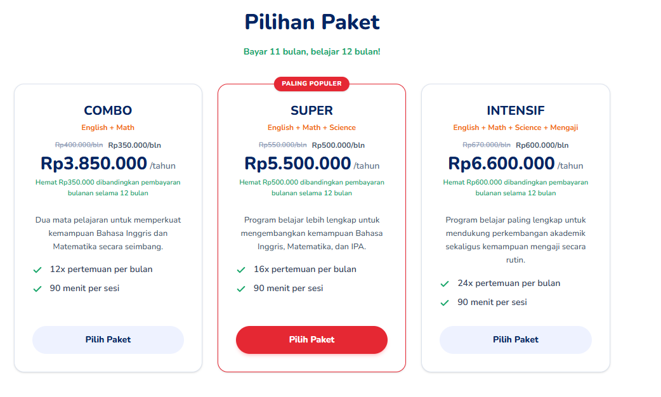
Essential: English for Young Learner + Math Essential. Rp. 480.000/bulan Rp. 429.000/ bulan
Plus: English for Young Learner + Math Essential + Wonderworld: Science & Discovery + Mandarin World Rp. 720.000/ bulan Rp. 579.000/ bulan
Comprehensive: English for Young Learner + Math Essential + Wonderworld: Science & Discovery + Mandarin World + Abacus Academy + Literacy Lab: Reading & Writing Rp. 960.000/ bulan Rp. 699.000/ bulan

Hilangkan yang dicoret merah
Pilih jenjang (early childhood, kids, teens)

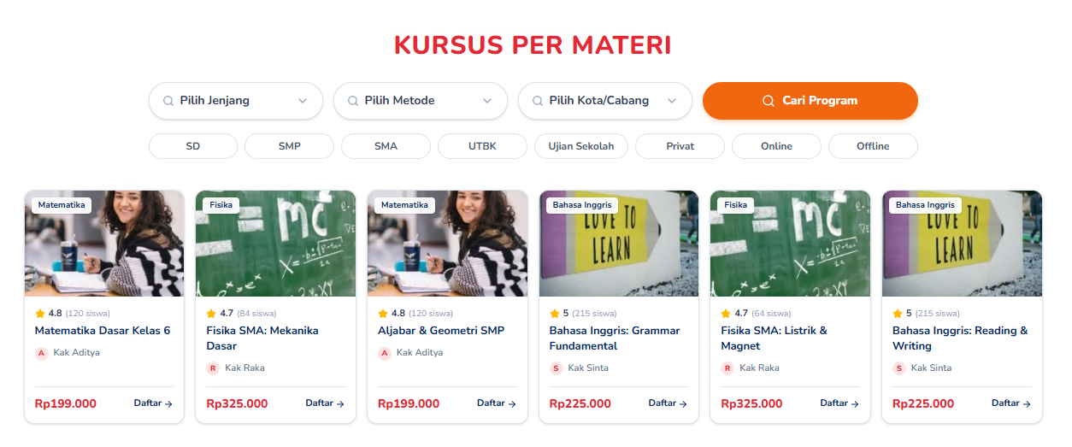
Pilih Jenjang (Early Childhood, Kids, Teens)
Pilih Pelajaran (English, Math, Science, Mandarin, Abacus, Literacy, Physics, Chemsitry, )
Pilih Topik

Sudah Baik
Lihat semua produk >>>> Arahkan ke Akun Lynk
Konsultasi gratis arahkan ke chatbox di landing page
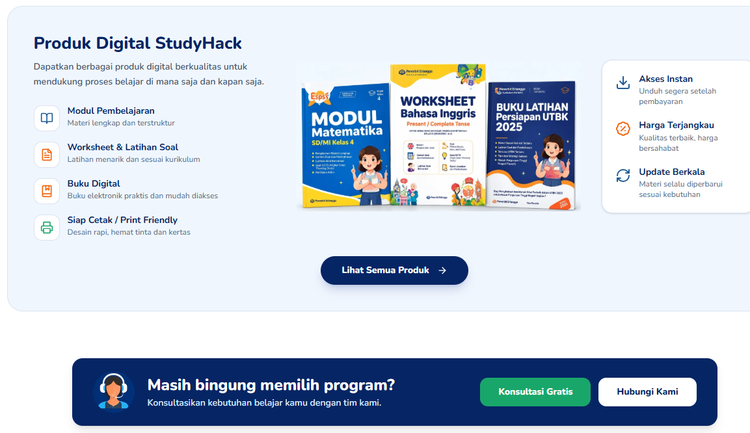

Hubungkan ke halaman web ini https://lynk.id/studyhack26

Hilangkan yang saya coret (Ganti review google Review)
Tambahkan slideshow Dipercaya oleh dibawah google review

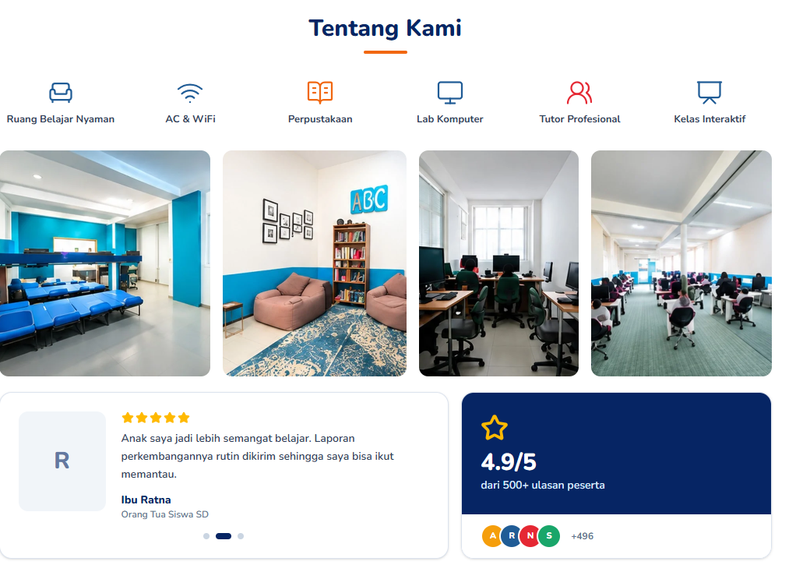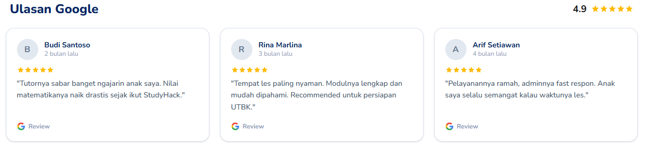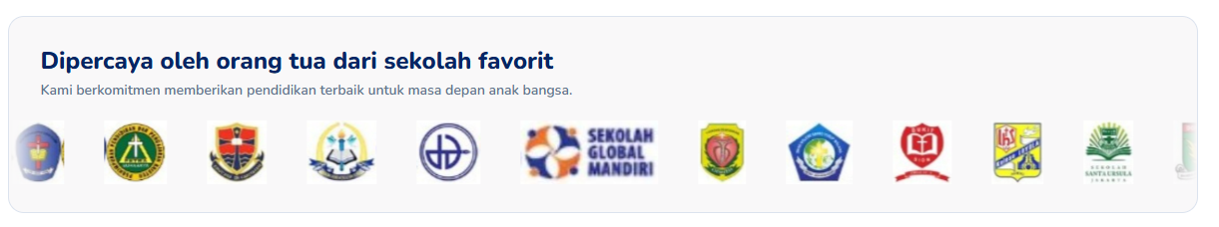

Sesuaikan rasio gambar agar seragam untuk web gallery dan pakai ini untuk gambar tentang kami
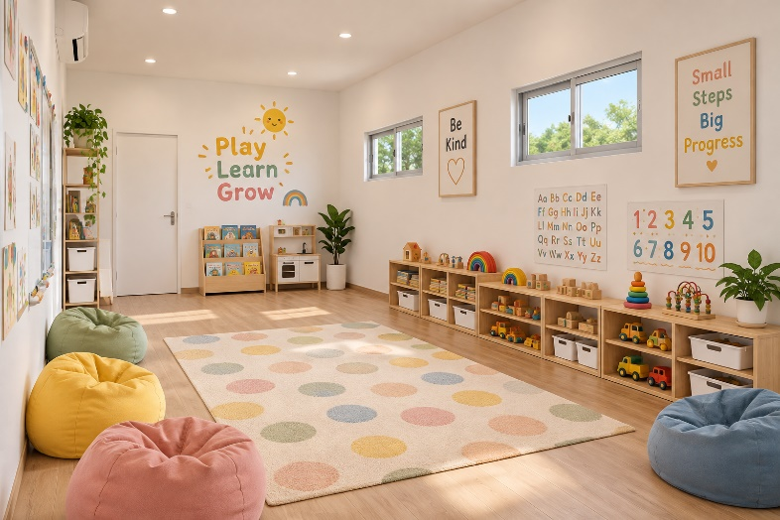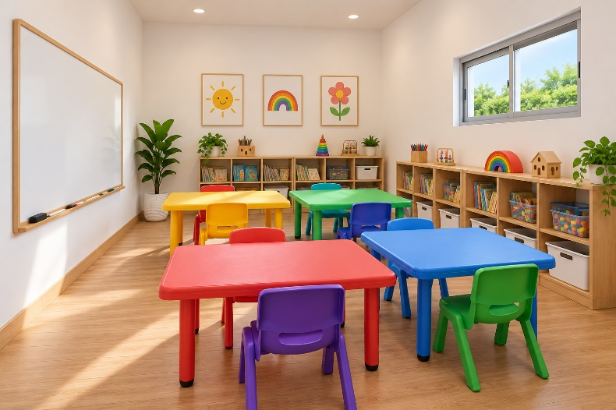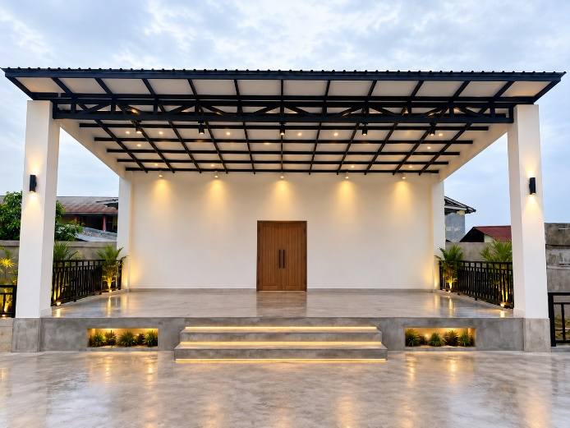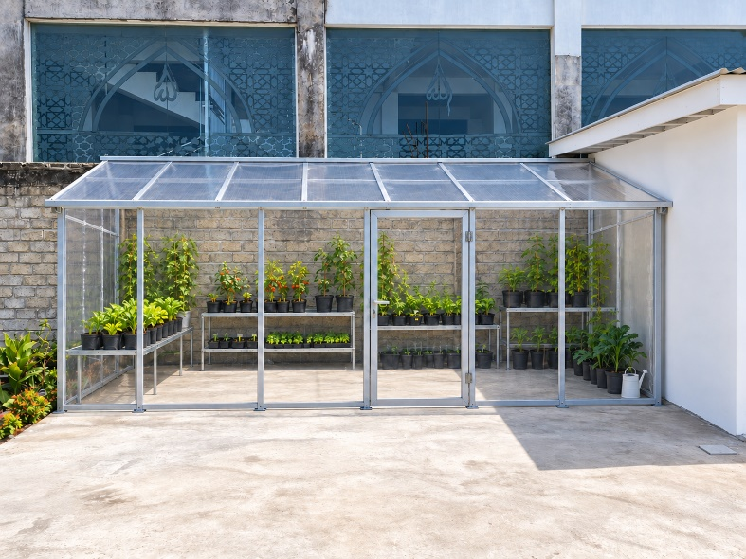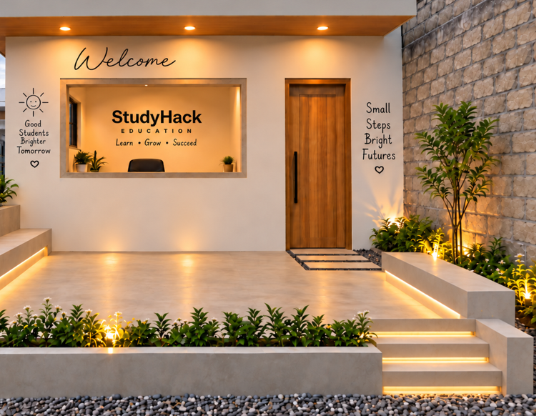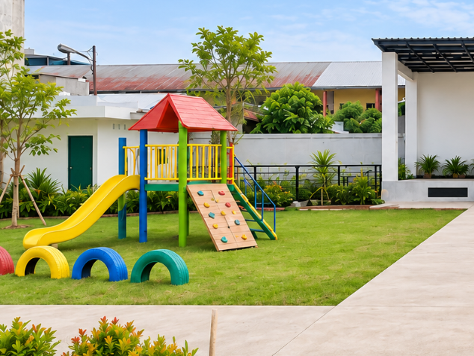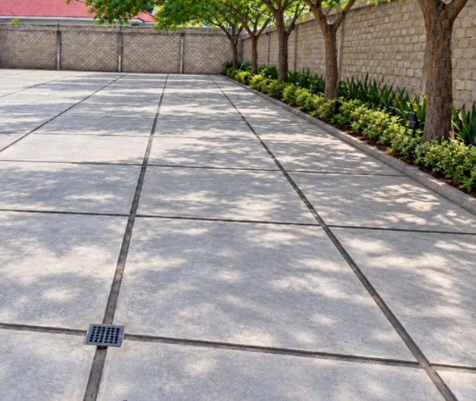
Sudah baik
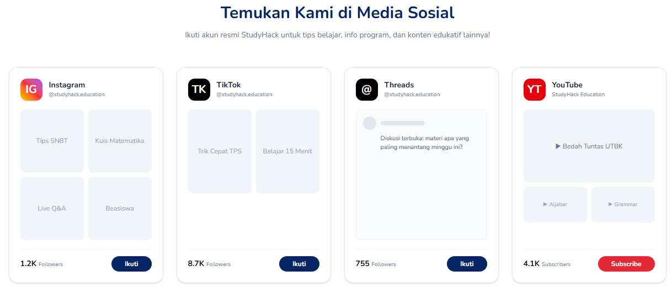
Link akun resmi
Insta>>> https://www.instagram.com/studyhack_education?obrf=Y2tzNTd4Z3o3dmhq&utm_source=qr
TikTok>>> https://www.tiktok.com/@studyhack_education?_r=1&_t=ZS-9AZqO9hQTBt
Threads>> menyusul
Youtube>> menyusul

Sudah Baik
Download App >> Arahkan ke google drive resmi help.studyhack@gmail.com

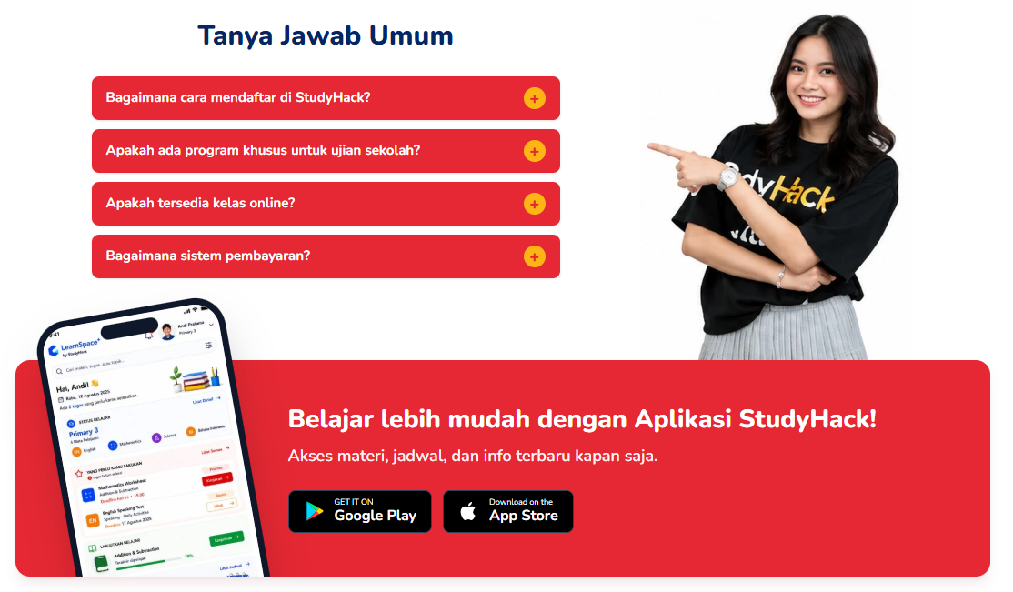

Hapus yang saya tandai
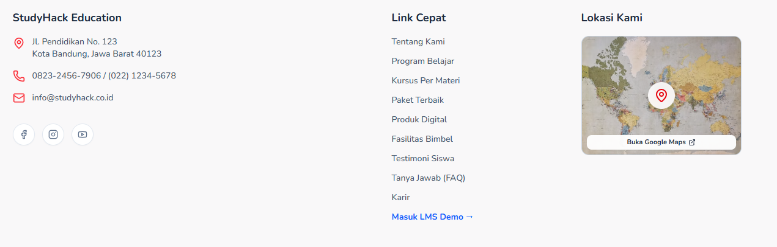

Halaman Karir sudah sangat baik
